Технологическая карта
по изготовлению открытки
на занятии объединения по интересам «Бумажная мастерская»
(педагог дополнительного образования Шемет О.Н.)
Тема раздела: Подарки и сувениры из различных материалов.
Тема урока: Открытка «БЕЛАЗ».
Цели урока: изготовление открытки
Задачи:
– обучающая: сформировать умение организовывать свою деятельность;
– развивающая: развивать у обучающихся творческое воображение и мышление;
– воспитательная: воспитывать у обучающихся аккуратность и собранность при выполнении приёмов труда, трудолюбие, умение слушать, коммуникабельность, умение работать в коллективе;
Материальное оснащение: двухсторонний скотч, декоративная лента, картон, клей, ножницы, канцелярский нож.
Тип урока: комбинированный.

№  п/п | Фото этапа | Содержание деятельности
1 | 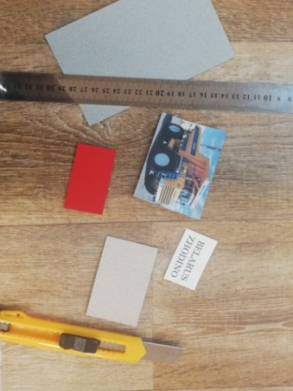  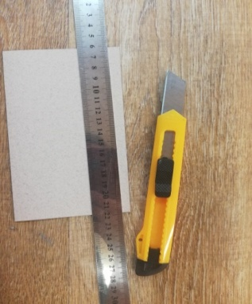 | Разметка материала для основы открытки (20×17 см), сложить пополам
2 |  | Разметка составных и декоративных элементов открытки
3 | 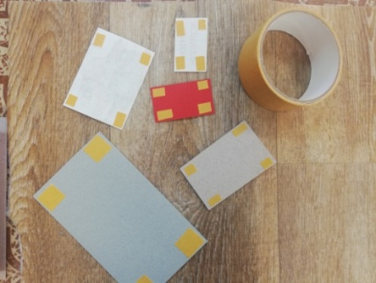 | На обратную сторону составных частей (кроме основы) наклеить двухсторонний скотч
4 | 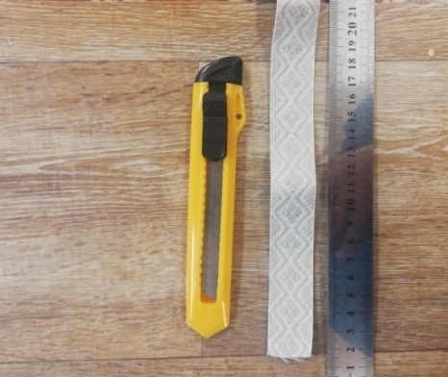 | Отмерить и отрезать декоративную ленту с белорусским орнаментом
5 | 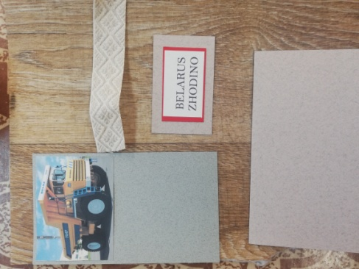 | На подложку приклеить фотографию , ленту и надпись
6 | 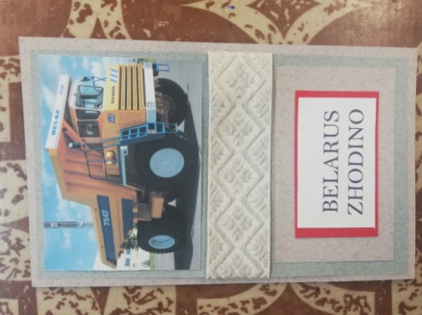 | Оформление открытки

